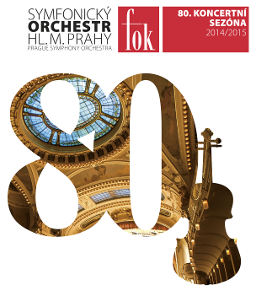

2. 1. 2015

Smetanovu síň rozezní nejlepší filmová hudba

Hudbu k sérii Hvězdné války Johna Williamse vyhlásil Americký filmový institut nejlepší filmovou hudbou všech dob. Symfonický orchestr hl. m. Prahy FOK, který vznikl mimo jiné jako těleso filmové, se proto rozhodl zařadit tuto suitu do programu svých lednových abonentních koncertů. Vždyť jak jinak vstupovat do nového roku než právě tím nejlepším.

Do první půlky koncertů 7. a 8. ledna vybral dramaturg FOK Planety – suitu Gustava Holsta, které také podkreslují nejeden kasovní trhák. Navíc část Mars byla pro hudbu k Hvězdným válkám výrazným inspiračním zdrojem.
Symfonický orchestr hl. m. Prahy FOK bude po oba večery řídit slovenský dirigent Rastislav Štúr, který filmovou hudbu pravidelně diriguje nejen doma v Bratislavě, ale například i s Pražskými symfoniky na turné v Šanghaji v roce 2013. Holstovu skladbu pak zpěvem doprovodí ženská část Českého filharmonického sboru Brno.

Zajímavé odkazy:
Video-upoutávka na koncert
https://www.youtube.com/watch?v=vgvctRa7_jI&feature=youtu.be

VIP vstupenky na koncert 8. 1. včetně setkání s dirigentem
http://www.fok.cz/koncert/filmove-inspirace/
FILMOVÉ INSPIRACE

7./8. 1. 2015 19,30 Smetanova síň Obecního domu

GUSTAV HOLST: Planety op. 32
JOHN WILLIAMS: Hvězdné války, suita

ČESKÝ FILHARMONICKÝ SBOR BRNO
Petr Fiala | sbormistr
SYMFONICKÝ ORCHESTR HL. M. PRAHY FOK
Rastislav Štúr | dirigent

Slovo dramaturga FOK Martina Rudovského:
Jak v aktuální sezóně často připomínáme, FOK se zrodil i jako filmový orchestr. Protože je však ve zkratce také K jako koncert, rozhodli jsme se s dirigentem Štúrem po dva večery oba světy spojit. A jaká jiná díla vybrat než Holstovy Planety, které podkreslují tolik filmů, a Williamsovu hudbu k Hvězdným válkám, jež dobývá orchestrální pódia a kterou Americký filmový institut vyhlásil nejlepší filmovou hudbou 20. století? Mimochodem Johna Williamse Planety velmi inspirovaly, zejména bojovná planeta Mars.

Novinářský servis a bližší informace:
Mgr. Anna Černá
Symfonický orchestr hl. m. Prahy FOK, e-mail a.cerna@fok.cz, tel +420 222 002 424, mobil +420 724 901 900

